***Читання 04.10.2022 2-Б Старікова Н.А.***

**Тема.** Поробиш усю роботу, то й поспиш в охоту. «Кіт і пес» (українська народна казка). Розігрування сценки за змістом казки. Перегляд мультфільму «Про всіх на світі».

**Мета**: ознайомити учнів з усною народною творчістю, навчати учнів розуміти прочитаний текст, виділяти головне; аналізувати, правильно оцінювати вчинки дійових осіб; виховувати почуття милосердя і турботи до тварин.

**Презентація.** [**https://docs.google.com/presentation/d/1OKjnP0i64AgHZWyrK26J0jX-4B82EOczmpu0Ak7MHKo/edit?usp=sharing**](https://docs.google.com/presentation/d/1OKjnP0i64AgHZWyrK26J0jX-4B82EOczmpu0Ak7MHKo/edit?usp=sharing)

**Опорний конспект уроку для учнів.**

1. ***О*рганізація класу**

*Слайд 2.* Емоційне налаштування.

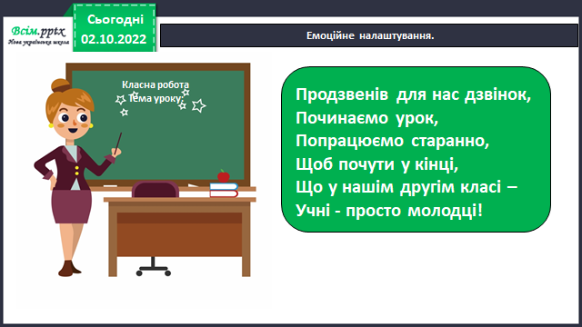

1. ***А*ктуалізація опорних знань**

*Слайд 3.* Вправа-тренажер «Блискавка»

[***https://www.youtube.com/watch?v=BmilsLqqKOc***](https://www.youtube.com/watch?v=BmilsLqqKOc)

*Слайд 4.* Вправа на розвиток швидкості сприймання .

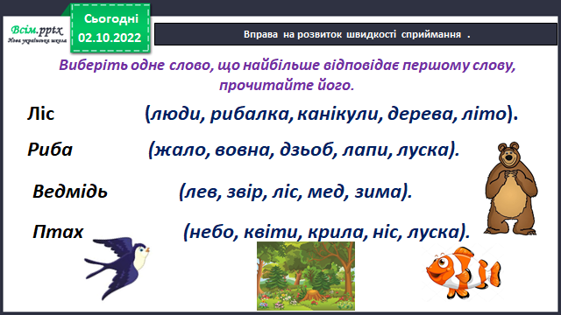

1. **Вивчення нового матеріалу**

*Слайд 5.* Опрацювання української народної казки «Кіт і пес». Вправа «Передбачення».

* Про що може йти мова в цій казці?

*Слухання за посиланням****.*** [***https://www.youtube.com/watch?v=p_3eHcpFG-I***](https://www.youtube.com/watch?v=p_3eHcpFG-I)

***— Чи сподобалася казка?***

***— Що вас здивувало? Вразило?***

*Слайд 6.* Словникова робота. Прочитайте слова згори вниз і навпаки,

з'єднайте стрілочками відповідні словосполучення з казки.

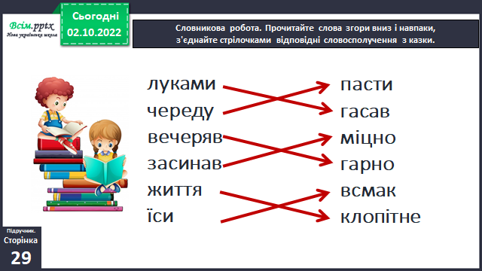

*Слайд 7.* Словникова робота. Пояснення значення незрозумілих слів.

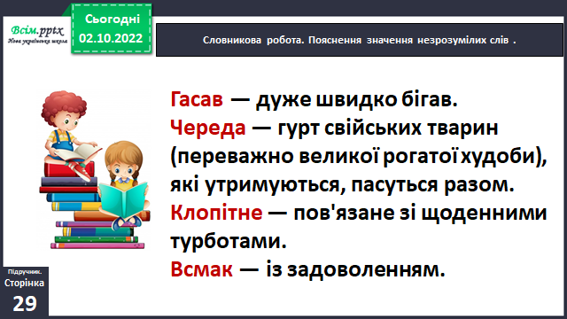

*Слайд 8.* Гімнастика для очей.

[***https://www.youtube.com/watch?v=8gvoPGoxnxA***](https://www.youtube.com/watch?v=8gvoPGoxnxA)

*Слайд 9.* Опрацювання української народної казки «Кіт і пес». Читання твору учнями.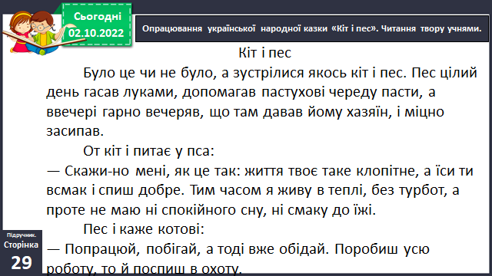

*Слайд 10.* Запитання до тексту.

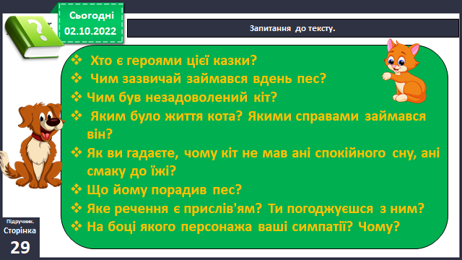

*Слайд 11. Фізкультхвилинка.*

1. **Закріплення вивченого**

*Слайд 12.* Вибіркове читання.

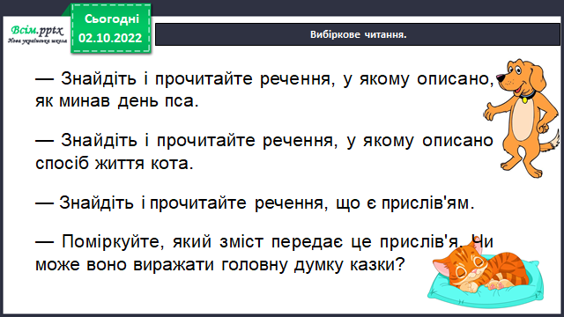

*Слайд13.* Попрацюйте разом. Визначте головну думку казки. Робота над прислів'ям.

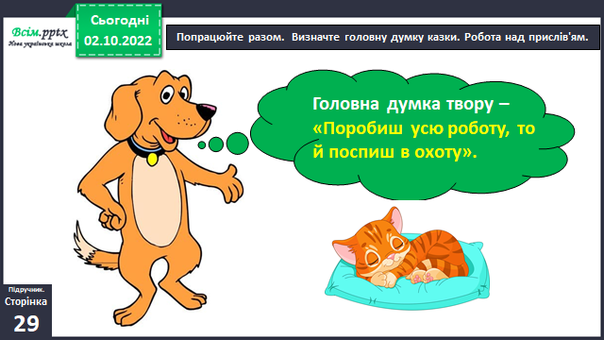*.*

*Слайд 14.* Попрацюйте разом. Розіграйте за змістом казки сценку. З якою інтонацією прочитаєте слова кота, а з якою – пса?

*Слайд 15.* Чи подобаються вам мультфільми про тварин? Перегляд мультфільма «Про всіх на світі. Розкажіть, про що він? Хто його дійові особи?

[***https://www.youtube.com/watch?v=k-kGBBMx6m0***](https://www.youtube.com/watch?v=k-kGBBMx6m0)

***— Хто є дійовими особами цього мультфільму?***

***— Через що почалася вся історія?***

***— Чого навчає цей мультфільм?***

1. **Підсумок**

*Слайд 16.* Пояснення домашнього завдання.

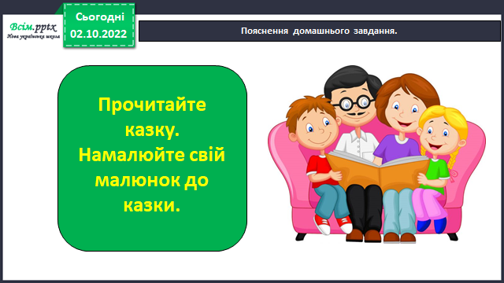

1. **Рефлексія**

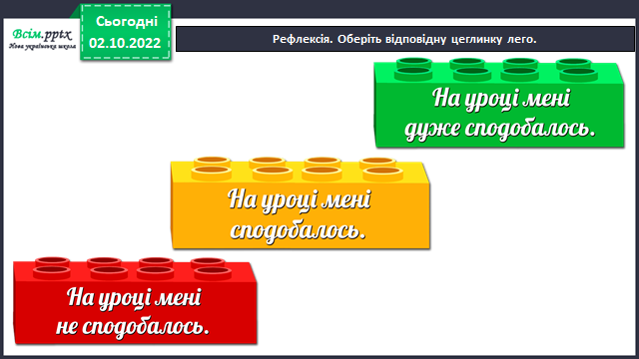

**Прочитай казку «Кіт і пес», зроби аудіо або відео запис, намалюй ілюстрацію до казки САМ, а не батьки та надсилай на HUMAN або ел. пошту** [**starikovanatasha1970@gmail.com**](mailto:starikovanatasha1970@gmail.com)

**Бажаю успіхів у навчанні!**

**Пам’ятай: хто багато читає, той багато знає.**